揭阳市综合中等专业学校
2022级电梯安装与维修保养专业人才培养方案
专业代码:660206

一、专业名称及代码
1.专业名称：电梯安装与维修保养。
2.专业代码： 660206。

二、入学要求
入学对象：初中毕业生或具有同等学力者。

三、修业年限
1.招生对象：本专业招收初中毕业生或具有同等学历者。
2.学制：全日制3年。

四、职业面向
（一）主要职业岗位：电梯设计助理工程师，电梯安装和维保助理工程师，电梯检测助理工程师。
（二）发展岗位：电梯销售工程师，电梯工程项目管理工程师，电梯维保工程师，电梯检测工程师。
（三）相关职业证书（选考）：维修电工；电梯安装工；电梯维修工；电梯行业从业资格证；1+X证书。

五、培养目标与培养规格
（一）培养目标
以习近平新时代中国特色社会主义思想为指导，深入贯彻党的十九大精神，在职教二十条的引领下，落实立德树人根本任务，坚持面向市场、服务发展、促进就业的办学方向，健全德技双修、工学结合育人机制，构建德智体美劳全面发展的人才培养体系，突出职业教育的类型特点，深化产教融合、校企合作，推进教师、教材、教法改革，规范人才培养全过程。能从事电梯设备的安装与调试、检修与维护、项目管理、产品销售等工作，具有职业岗位（群）所需的基础知识及专业技能、具有较强综合职业能力，服务于生产一线的发展型、复合型和创新型技术技能人才。
（二）培养规格
1．基本素质
（1）具有正确的世界观、人生观、价值观；具有爱国主义精神和社会责任感；具有良好的职业道德和社会公德。
（2）具有专业所必备的文化基础，有良好的人文修养和审美能力；具有自学能力和终身学习能力，有创新意识；具有良好的人际沟通能力，有务实的工作作风。
（3）掌握从事电梯工程技术专业工作所必需的专业知识，具有良好的职业素养和工作能力。
（4）具有健康的体魄和良好的身体素质；具有积极的人生态度；具有良好的心理调适能力。
2．知识要求
（1）学会机械基础知识、常用电工、电子元器件基础知识。
（2）学会单片机基础及应用技术。
（3）学会电梯的构造以及控制技术。
（4）学会电梯的设计与制造技术。
（5）学会电梯安装、维修、调试、检测的基本知识。
（6）学会电梯的机械/电气构造、电梯的性能及电路图。
3．能力要求
（1）具备电梯安装、维修、调试、检测的专项能力。
（2）具备电梯机械部件的设计能力。
（3）具备快速判断故障和定位故障点的方法。
（4）具备使用安全的手段来解决各种问题的能力。
（5）具备排除故障的应急能力。
（6）具备工程管理的能力。
（7）具备较好的文字表达能力。
（8）具备一定的人际交往能力。

六、课程设置及要求

主要包括公共基础课程和专业（技能）课程。
（一）公共基础课程

准确描述各门课程的课程目标、主要内容和教学要求，落实国家有关规定和要求。
课程类别 | 课程名称 | 主要教学内容与要求 | 教学建议
思想政治课程 | 中国特色社会主义 | 以习近平新时代中国特色社会主义思想为指导，阐释中国特色社会主义的开创与发展，明确中国特色社会主义进入新时代的历史方位，阐明中国特色社会主义建设“五位一体”总体布局的基本内容，引导学生树立对马克思主义的信仰、对中国特色社会主义的信念、对中华民族伟大复兴中国梦的信心，坚定中国特色社会主义道路自信、理论自信、制度自信、文化自信，把爱国情、强国志、报国行自觉融入坚持和发展中国特色社会主义事业、建设社会主义现代化强国、实现中华民族伟大复兴的奋斗之中。 | 理论加实践教学模式，综合运用理论教学、案例教学、课内实训、课外讲座指导等方式进行。实现教、学、做合一。
思想政治课程 | 心理健康与职业生涯 | 基于社会发展对中职学生心理素质、职业生涯发展提出的新要求以及心理和谐、职业成才的培养目标，阐释心理健康知识，引导学生树立心理健康意识，掌握心理调适和职业生涯规划的方法，帮助学生正确处理生活、学习、成长和求职就业中遇到的问题，培育自立自强、敬业乐群的心理品质和自尊自信、理性平和、积极向上的良好心态，根据社会发展需要和学生心理特点进行职业生涯指导，为职业生涯发展奠定基础。 | 建议多种教学法并存，如通过阅读和听故事、观看视频、参加访问等方式进行认知法教学，通过专题进行讨论，通过游戏、测验等实际操作，也可设计表演进行角色扮演。
思想政治课程 | 哲学与人生 | 阐明马克思主义哲学是科学的世界观和方法论，讲述辩证唯物主义和历史唯物主义基本观点及其对人生成长的意义；阐述社会生活及个人成长中进行正确价值判断和行为选择的意义；引导学生弘扬和践行社会主义核心价值观，为学生成长奠定正确的世界观、人生观和价值观基础。 | 可进行模块化教学，结合网络教学，进行合理任务教学法，创设与生活相关的情境、案例进行教学。
思想政治课程 | 职业道德与法治 | 着眼于提高中职学生的职业道德素质和法治素养，对学生进行职业道德和法治教育。帮助学生理解全面依法治国的总目标和基本要求，了解职业道德和法律规范，增强职业道德和法治意识，养成爱岗敬业、依法办事的思维方式和行为习惯。 | 选择贴近学生、贴近职业、贴近社会的案例进行教学，并结合启发式、讨论式、合作探究式。并加强实践环节。
文化基础课程 | 语文 | 在义务教育的基础上，进一步培养学生掌握基础知识和基本技能，强化关键能力，使学生具有较强的语言文字运用能力、思维能力和审美能力，传承和弘扬中华优秀文化，接受人类进步文化，汲取人类文明优秀成果，形成良好的思想道德品质、科学素养和人文素养，为学生学好专业知识与技能，提高就业创业能力和终身发展能力，成为全面发展的高素质劳动者和技术技能人才奠定基础。 | 运用现代化教育技术，可在课堂中设置表演形式教学，鼓励学生自主教学。开展课题辩论、各种竞赛，组织形式多样的实践活动。
文化基础课程 | 数学 | 在义务教育的基础上， 学习现代社会工作与生活必备的数学常识，进一步培养学生的基本运算能力、基本计算工具使用能力、想象空间、数形结合能力、逻辑思维能力和简单的数学应用能力，形成在继续学习和未来工作中运用数学知识和经验发现问题的意识、运用数学的思想方法和工具解决问题的能力。 | 结合数学基础知识，设计符合本专业的项目主题，进行项目教学法。
文化基础课程 | 英语 | 在义务教育的基础上，帮助学生进一步学习语言基础知识，提高听、说、读、写等语言技能，引导学生在真实情境中开展语言实践活动，认识文化的多样性，形成开放包容的态度，发展健康的审美情趣；理解思维差异，增强国际理解，坚定文化自信；帮助学生树立正确的世界观、人生观、价值观，自觉践行社会主义核心价值观。 | 建议运用项目教学法中的小组合作法、任务驱动法、头脑风暴、竞赛游戏等多种教学方法进行有效性教学。鼓励学生合作学习。
文化基础课程 | 历史 | 学习中国历史、世界历史，使学生了解人类社会发展基本脉络和优秀文化传统，从历史的角度思考人与人、人与社会、人与自然的关系，增强历史使命感和社会责任感；培育社会主义核心价值观，进一步弘扬以爱国主义为核心的民族精神和以改革创新为核心的时代精神、树立正确的历史观、人生观和价值观。 | 结合专业特色创设历史情境，合理运用传统教学法、任务教学法、合作学习等教学法，多种教学工具和多媒体辅助教学。
文化基础课程 | 体育与健康 | 学习体育与卫生保健的基础知识和运动技能，掌握科学锻炼和娱乐休闲的基本方法，培养学生从事未来职业所必需的体能和自觉锻炼的习惯；注重学生的特性与体育特长的发展；培养自主锻炼，自我保健和自我调控的意识，全面提高身心素质和社会适应能力。 | 以学生发展为中心，转化角色，建立新型师生关系，灵活运用各种教法和学法，引导学生质疑、调查、探究并继续自主学习、独立思考。
文化基础课程 | 艺术（音乐） | 学习独唱、重唱、合唱等歌唱实践活动，培养学生共同参与的群体意识和相互尊重的合作精神；通过对我国优秀音乐作品的审美体验，增进学生对祖国音乐艺术的热爱，培养学生的社会责任感、民族精神和爱国主义情怀；通过对艺术作品的音响、形式、情绪、格调、人文内涵的感受和理解，培养学生鉴赏和评价的能力。 | 因材施教，侧重采用启发式和探究式等，紧密联系学生的日常生活学习教学内容和策略，注重培养学生审美素质。
文化基础课程 | 艺术（美术） | 学习美术基础知识和基本技能，提高学生的艺术鉴赏力、审美能力、造型能力和动手能力，体验创造乐趣，激发想象力，发展美术实践能力，形成基本的美术素养，陶冶学生高尚的审美情操，提高学生的综合素质，促进学生全面发展。 | 在实践教学中通过讲授法、演示法与练习法相结合，以学生练习为主，教师指导为辅，锻炼学生实际操作能力。
文化基础课程 | 信息技术 | 学习计算机基础知识、打字练习、文字处理软件的使用、计算机网络的基本信息技术的操作和使用，熟练掌握计算机操作的基本技能，具有一定的文字处理能力，数据处理能力，信息获取、整理、加工能力，网上交互能力，增强信息意识，提高参与信息社会的责任感与行为能力，为就业和未来发展奠定基础。 | 明确教学目的，把学习任务明确化、通俗化、具体化，注重于所学生专业相结合安排内容，可进行分层教学法。
（二）专业（技能）课程
准确描述各门课程的课程目标、主要内容和教学要求，增强可操作性。
课程  类别 | 课程名称 | 主要教学内容与要求 | 教学建议
专业基础课程 | 电工基础 | 熟悉并能正确使用常用配电设备、电工仪表、电工工具；熟悉并能正确进行导线的连接和恢复绝缘、以及照明灯具、开关与插座的安装；初步具有识读一般电气原理图、电器布置图和电气安装接线图的能力；初步掌握电工基本操作工艺和基本安全知识；了解与电工技能有关的技术规范。  内容包括安全用电常识与触点急救，直流电路、欧姆定律、正弦交流电路、三相供电及三相负载连接，常用电工工具的使用，电路导线连接工艺，电工识图，照明电路的安装，电气图的连接。 | 学时不少于104
专业基础课程 | 模拟电路 | 本课程的主要以模拟电子技术为主，主要内容有：运算放大器、二极管及其基本电路、双极结型三极管及放大电路基础、场效应管放大电路、模拟集成电路、反馈放大电路、功率放大电路、信号处理与信号产生电路、直流稳压电源、电子电路的计算机辅助分析与设计等。 | 学时不少于72
专业基础课程 | AutoCAD | 本课程主要内容包括工程制图基本概念、工程制图技术规范、工程制图基本功训练、计算机辅助设计软件 (如AutoCAD等) 功能与操作、计算机辅助设计软件的工程实践等，使学生掌握CAD基础知识和基本技能。 | 学时不少于104
专业基础课程 | 数字电路 | 本课程的主要以数字电子技术为主，主要内容有：数制的转换、门电路、组合逻辑电路、触发器、时序逻辑电路、脉冲波形的产生与整形、数模转换和模数转换电路、半导体存储器、可编程逻辑器件简介、数字逻辑电路简单应用与知识扩展。电子电路的计算机辅助分析与设计等。 | 学时不少于72
专业基础课程 | 电力拖动 | 本课程主要介绍常用低压 电器及其安装、检测与维修，电动机的基本控制线路 及其安装、调试与 维修，常用生产机械的电气控制线路及其安装、调试 与维修，变频调速系统。 | 学时不少于108
专业基础课程 | 电梯结构与原理 | 本课程主要讲解电梯四大空间和七大系统的基本构成，各部分的工作原理，使学生了解电梯系统的构成、特点、结构、原理、分类等，了解电梯发展全貌和技术现状，紧跟电梯技术标准，熟悉关于电梯的国家标准，掌握电梯安全操作规程。 | 学时不少于72
专业基础课程 | 传感器技术 | 本课程的学习内容是要求学生掌握每一种传感器的原理和典型应用。要求学生会使用各种传感器，熟悉其工作原理、特性及应用范围。掌握非电量检测的基本方法和选用传感器的原则。了解传感器技术的最新发展和应用进展。 | 学时不少于72
专业基础课程 | 机械基础 | 本课程主要讲授工程力学和金属材料的基本理论知识；理解通用机械零件；常用机械传动机构的原理，并能对简单机械故障进行判断和维修。 | 学时不少于72
专业基础课程 | 变频技术 | 本课程主要介绍变频器的组成结构、基本工作原理，变频器的功能及参数预置，变频器的实际操作与运行，变频器与PLC组成的调速系统在金属切削机床、恒压供水、自动化生产线等控制系统中的应用。 | 学时不少于72
专业课程 | PLC控制系统应用与编程 | 掌握可编程控制器的基本指令和部分功能指令及程序设计方法、掌握典型机电设备的电气控制线路工作原理、特点及分析方法，并有安装、调试、运行和维修的基本能力；具有改造、革新一般机电设备控制线路的基本能力。  内容包括常用小型PLC（60点以内）的结构和特性、I/O分配、基本指令、部分功能指令、编程软件的使用、常用电子传感开关的特性与接线、典型PLC控制系统的程序编制。 | 学时不少于104
专业课程 | 单片机应用 | 单片机技术是为适应21世纪对电气智能技术应用型人才的需要，解析MSC-51单片机在人们实际生活中的应用，重应用、重动手能力的培养。主要内容有MCS-51单片机的硬件结构、指令系统、汇编语言程序设计、中断系统、系统扩展等理论知识等，并结合实例详细地讲述了单片机应用系统的设计、开发、调试流程。 | 学时不少于104
专业课程 | 电梯运行维修保养 | 通过本课程学习，使学生懂得电梯运行管理的规范流程，懂得电梯维保的重要性，理解维保的特点及要求。了解周、季、年维保的内容及方法。掌握蜗轮蜗杆减速器、制动器、离心开关装置、曳引电动机、曳引轮的保养方法和步骤。 | 学时不少于72
专业课程 | 机械钳工 | 本课程主要指导学生掌握钳工中划线、錾削、锉削、锯割、钻孔、锪孔、铰孔、攻丝、套丝、锉配、校正、弯曲铆接、以及基本测量技能。使学生全面掌握中级钳工所需要的工艺知识和操作技能，具备钳工加工工艺并独立完成其加工的能力。 | 学时不少于108
专业课程 | 电梯维修技术 | 本课程主要掌握电梯的基础知识，电梯的主要结构、电梯的各个系统，电梯的常见故障检测技巧和维修方法。电梯维修过程中应注意的事项和安全规则。具有分析和排除常见故障的能力。 | 学时不少于108
专业课程 | 自动扶梯技术 | 通过本课程的学习，使学生懂得自动扶梯发展史，自动扶梯的结构和各部分的工作原理，理解各部件的特点及工作要求。了解周、季、年维保的内容及方法。掌握牵引电机、减速器、制动器、各种开关保护装置、牵引电动机、链轮链条的保养方法和步骤。 | 学时不少于108
专业课程 | 电梯安装标准 | 本课程主要培养电梯安装与维护专业学生对电梯的技术要求、检验规则及标志、包装、运输与贮存等要求进行掌握，使学生掌握常用工具和机具、安装工艺、调整试验、试运行以及质量检查验收的标准要求。 | 学时不少于108
专业课程 | 电梯安装技术 | 本课程主要指导学生掌握图解电梯结构、电梯安装前的准备、电梯安装常用工具的熟练使用、电梯机房设备的安装、井道设备的安装、门装置的安装、电梯专用服务器的使用、电梯安装人员安全操作要求，为学生安装电梯打下良好基础。 | 学时不少于108
- 教学进程表
教学进程是对本专业技术技能人才培养、教育教学实施进程的总体安排，是专业人才培养方案实施的具体体现，以表格的形式列出本专业开设课程类别、课程性质、课程名称、课程编码、学时学分、学期课程安排、考核方式，并反映有关学时比例要求。
- 教学进程总体安排表
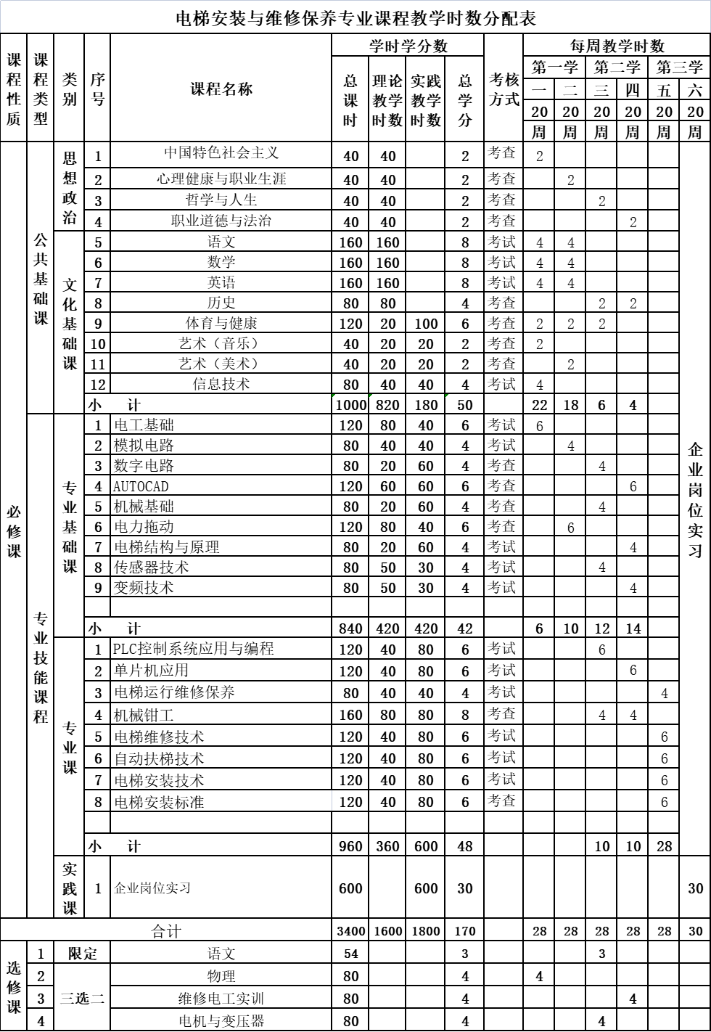

学时/学分分配表
电梯安装与维修保养专业学时/学分比例表
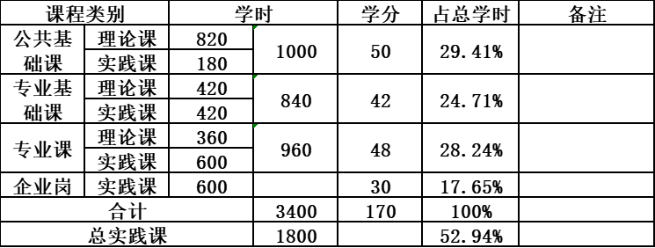
八、实施保障
（一）师资队伍
本专业的专业专任教师应具备机电、物理等专业本科及以上学历100%以上，教师数量足够，老中青结构合理配置。专业教师具有良好的师德修养、专业能力，能够开展理实一体化教学，具有信息化教学能力。专任专业教师普遍参加教研工作、教学改革课题研究、教学竞赛、技能竞赛等活动。平均每两年到企业实践不少于2个周。兼职教师须经过教学能力专项培训，并取得合格证书。
（二）教学设施
本专业所有班级教室都配有多媒体设备，本专业还有专门的电子工艺实训室、电子电工实验室、单片机实训室、PLC实训室、钳工技能实训室、CAD实训室、电梯实训室（筹备中）。同时学校还配图书阅览室，电子阅览室，音乐室，画室等公共实训室。实训设备配置较高，能满足本专业的实践要求。实训中心实验室管理规范、职责明确，各项规章制度和实训教学文件齐全。
（三）教学资源
根据专业人才培养方案总体要求，指定专业课程标准，采用国家统编“三科”教材，优先选择国家规划教材，主要包括能够满足学生专业学习、教师专业教学研究和教学实施需要的教材、图书及数字化资源等。其中教材建议选用中等职业计算机应用专业系列教材，或者自选自编教材。
（四）教学方法
根据每门课程的特性，教师自行设计相应的教学方法，采用理论与实践操作相结合的方式进行教学，引导学生学会合作学习、探究学习。
公共基础课推行案例教学、情境教学等信息化教学方法；专业基础和专业核心课可以采用灵活多样的教学方法，主要有：示范法、演示法、讲解法、小组合作法、项目教学法、情境教学、模块教学、虚拟仿真教学等，坚持“做中学、做中教、教学做合一”的理念。
（五）学习评价
采用多维度的评价方式对学生进行评价，结合理论与实践相结合形成多元化教学评价体系。
1、课堂教学评价
采用灵活多样的评价方式，包括考试、作业、考勤、课堂提问、实践操作考核等。
2、实训、实习评价
（1）实训评价方式
采用实训报告与实践操作成果（实训作业次数、实训作业完成度、实训作业完成质量效果）相结合的方式进行考核。
（2）定岗实习评价方式
包括实习日志、实习报告、实习单位综合评价鉴定、指导老师评价等级等多方面进行考核评价。
（六）质量管理
1、学校和专业部建立专业建设和教学质量诊断与改进机制，健全专业教学质量监控管理制度，完善课堂教学、教学评价、实习实训方案等，通过教学实施、过程监控、质量评价和持续改进，达成人才培养规格。
2、学校和教务科、实训科同时不断加强日常教学组织与运行管理，定期开展教学诊断与改进，健全听课、巡课、评课、评学等制度，建立校企合作联合实践教学方式，强化文化课教师、专业课教师的教学组织能力，定期开展教研活动。
3、学校校企办和专业部建立了毕业生跟踪反馈机制及社会评价机制，定期评价人才培养质量和培养目标达成情况。
九、毕业要求
本专业学生在规定的学习年限内须修满本专业人才培养方案规定的学分，修完全部规定的课程且成绩合格；思想品德评价合格，具有基本的教师素质素养，能掌握专业理论知识、专业技能；符合学校学籍管理规定和实习规定者，准予毕业，颁发毕业证书。
十、附录
附：教学进度表及教学进度变更审批表

附表1
附表2：
揭阳市综合中等专业学校
教学进度变更审批表

所 在  专业组 |  |  | 专业班级
原计划 | 课程名称  （全称） |  |  | 计划学期  课程计划分布周
原计划 | 计划总学时计划周学时 |  |  | 任课教师
变更原因  及内容（此表不够可另附说明材） | 专业负责人签名：  年 月 日
教务处  意 见 | 签名：  年 月 日
校教学管理委员会意 见 | 主任签名：  年 月 日
备注：本表一式两份填报，经批准后，一份所在专业组存档，一份在教务处存档。

